ADNAN MENDERES ANAOKULU  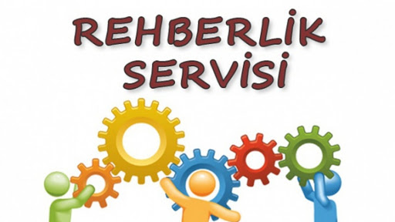  - Psikolojik Danışman Kimdir, Ne Yapar  - Öğrencileri uyum sürecinden okul sonuna kadar izler ve kayıtlarını tutar.  - Gelişim süreçlerini denetler  - İlgi ve yeteneklerini uygun alanlara yönlendirmelerine rehberlik eder  - Olası sorunların üstesinden gelmeleri için bireye ve aileye gerekli desteği sunar  - Gelecekte seçebileceği meslekler hakkında bilgi sahibi olma sürecine rehberlik eder  - Önleyici rehberlik kapsamında velilere yönelik eğitimler düzenler.  - Öğrencilerle psikolojik, mesleki ya da eğitsel rehberlik çerçevesinde bireysel ve ya grupla rehberlik çalışmaları yürütür. (Sınıf içi gözlem, veli ve öğretmen gözlemi ve görüşmeleri, formlar ve diğer tanıma tekniklerinin faydalanır. | - Psikolojik Danışman Terapi Yapar Mı?  Hayır. Okullar sağlık kuruluşu değildir. Psikolojik Danışmanın yürüttüğü bireysel görüşmeler, “psikolojik danışma” olarak adlandırılır ve terapi sürecinden farklıdır. Tedaviye yönelik sağlık hizmetlerine ihtiyaç duyan bireyler Rehberlik Araştırma Merkezlerine veya sağlık kurumlarına yönlendirilir.    - Psikolojik Danışman Çocuklarla Nasıl Bireysel Görüşme Yapar?  Konuşmak çocuklarla yapılan görüşmelerin küçük bir kısmını oluşturur. Çocukların dili “oyun” dur. Dolayısıyla bireysel görüşmelerde konuşmaktan ziyade oynanır, resim yapılır. Çocukların seçtikleri oyuncakların, girdikleri rollerin, yetişkine verdikleri rollerin kısacası oyunda yer alan her unsurun bir anlamı vardır ve önemlidir. | - Psikolojik Danışman Çocukları Nasıl Takip Eder, Gelişimleri İle İlgili Nasıl Bilgi Sahibi Olur?  Psikolojik Danışmanın çocukları tanımak için kullandığı en önemli araç “gözlem” dir. Buna ek olarak çocukların yaptığı sanatsal faaliyetler, ebeveynin doldurduğu tanıtıcı formlar, ebeveyn ile yapılan görüşmeler ,sınıf öğretmeninin gözlem ve görüşleri, öğrencinin gelişim durumunu gösteren ve sınıf öğretmeni tarafından doldurulan formlar ve psikolojik danışman tarafından uygulanan teknikler çocukların gelişimleri takip etmek için kullanılır.  - Okul Psikolojik Danışmanı: Selin BAŞERDEM  - Çalışma saatleri: 9.00 – 15.00  - Görüşmeler yüzyüze, okul rehberlik servisinde yapılacaktır.  - Görüşme randevusu almak için, okul telefonundan yada sınıf öğretmenine iletilerek randevu oluşturulur.  

